PROGRAMME DE FORMATION EN ANALYSE ÉCONOMIQUE
MODULE 1
LES FONDEMENTS ÉCONOMIQUES
Comprendre comment fonctionne une économie
OBJECTIF DU MODULE
À l'issue de ce module, vous saurez expliquer pourquoi l'économie existe. Vous comprendrez les besoins et la rareté, les choix économiques, les agents économiques, les circuits économiques, les facteurs de production, les systèmes économiques, le coût d'opportunité et la frontière des possibilités de production. Vous saurez appliquer ces notions à des cas concrets tirés du contexte togolais et de l'espace UEMOA.

Sommaire
1. Explication théorique
2. Exemples concrets (contexte togolais et UEMOA)
3. Schémas conceptuels
4. Exercices corrigés
5. Applications sous Excel
6. Applications sous Python
7. Étude de cas
8. Mini-projet
9. Synthèse des points clés
10. Quiz de vérification des acquis

1. Explication théorique

1.1 Les besoins et la rareté
Un besoin est un sentiment de manque que vous cherchez à combler. Vous distinguez deux catégories. Les besoins primaires assurent votre survie : manger, boire, vous loger, vous soigner. Les besoins secondaires améliorent votre confort : loisirs, transport, communication.
Les besoins sont illimités. Une fois un besoin satisfait, un autre apparaît. À l'inverse, les ressources disponibles pour satisfaire ces besoins sont limitées. Cette tension entre besoins illimités et ressources limitées porte un nom : la rareté.
Définition clé
La rareté n'est pas la pauvreté. Elle désigne le fait qu'aucune ressource, même dans un pays riche, n'est disponible en quantité infinie. La rareté oblige donc tout agent économique à faire des choix.

1.2 Les choix économiques
Parce que les ressources sont rares, vous devez choisir comment les utiliser. Un choix économique répond à trois questions fondamentales. Que produire ? Comment produire ? Pour qui produire ?
Chaque choix a un prix. Choisir une option, c'est renoncer à une autre. Cette idée introduit une notion centrale de l'analyse économique, le coût d'opportunité, développée au point 1.7.

1.3 Les agents économiques
Un agent économique est une entité qui prend des décisions économiques et qui participe à la vie économique. Vous identifiez cinq agents économiques principaux.
Agent économique | Fonction principale | Exemple togolais
Ménages | Consommer des biens et services, fournir du travail | Une famille à Lomé qui achète sa nourriture et loue son logement
Entreprises | Produire des biens et services | Une société de transformation de coton à Kara
État (administrations publiques) | Fournir des services publics, redistribuer, réguler | Le Ministère du Budget et des Finances
Institutions financières | Financer l'économie, gérer l'épargne et le crédit | Une banque commerciale ou la BCEAO
Reste du monde | Échanger avec l'extérieur (importations, exportations) | Un partenaire commercial qui achète du phosphate togolais

1.4 Les circuits économiques
Le circuit économique représente les flux qui relient les agents économiques entre eux. Vous distinguez deux types de flux. Le flux réel correspond aux biens, aux services et au travail qui circulent. Le flux monétaire correspond à l'argent qui circule en contrepartie.
Le schéma de la section 3 illustre ce circuit entre trois agents : les ménages, les entreprises et l'État.

1.5 Les facteurs de production
Pour produire un bien ou un service, une entreprise combine des facteurs de production. Vous en retenez trois classiquement.
- Le travail : la main-d'œuvre fournie par les ménages.
- Le capital : les machines, les bâtiments, les infrastructures et les outils.
- Les ressources naturelles : la terre, l'eau, les matières premières.
Un quatrième facteur est parfois ajouté : l'entrepreneuriat, c'est-à-dire la capacité à organiser et à combiner les trois autres facteurs pour créer de la valeur.

1.6 Les systèmes économiques
Un système économique organise la manière dont une société répond aux trois questions du choix économique. Vous distinguez trois grands systèmes.
Système | Principe | Rôle de l'État
Économie de marché | Les prix et la concurrence coordonnent les décisions | Rôle limité, garant des règles
Économie planifiée | L'État décide de la production et de la répartition | Rôle central et directif
Économie mixte | Le marché fonctionne, encadré par l'État | Rôle de régulation et de redistribution
Le Togo, comme la plupart des pays de l'UEMOA, fonctionne selon une économie mixte. Le marché fixe l'essentiel des prix, tandis que l'État intervient à travers le budget, la fiscalité et les entreprises publiques.

1.7 Le coût d'opportunité
Le coût d'opportunité mesure la valeur de la meilleure option à laquelle vous renoncez lorsque vous faites un choix. Il ne se limite pas à une dépense monétaire. Il inclut tout ce que vous auriez pu obtenir avec la même ressource.
Exemple simple
L'État togolais dispose d'une enveloppe budgétaire limitée. S'il consacre cette enveloppe à la construction d'une route, le coût d'opportunité correspond à ce qu'il aurait pu financer à la place, par exemple la construction d'écoles ou de centres de santé.

1.8 La frontière des possibilités de production (FPP)
La frontière des possibilités de production représente, pour une économie donnée, toutes les combinaisons maximales de deux biens qu'elle peut produire avec les ressources et la technologie disponibles.
Un point situé sur la courbe indique une utilisation efficace des ressources. Un point situé en dessous de la courbe indique une sous-utilisation des ressources. Un point situé au-delà de la courbe est inatteignable avec les ressources actuelles. Ce dernier point ne devient accessible que si les ressources augmentent ou si la technologie progresse.
Le schéma de la section 3 illustre cette frontière à l'aide de deux productions, le maïs et le coton.

2. Exemples concrets (contexte togolais et UEMOA)
Cette section relie chaque concept théorique à une situation concrète du Togo ou de l'espace UEMOA.
Rareté
Les terres cultivables au Togo sont limitées. Les agriculteurs doivent choisir entre cultiver du maïs pour l'alimentation ou du coton pour l'exportation, car la même parcelle ne peut produire les deux à la fois.
Choix économiques
Le Ministère du Budget et des Finances doit arbitrer chaque année entre plusieurs priorités : infrastructures, éducation, santé, sécurité. Cet arbitrage traduit directement la question « que produire, et pour qui ? ».
Agents économiques
La Banque Centrale des États de l'Afrique de l'Ouest (BCEAO) illustre le rôle d'une institution financière régionale. Elle émet la monnaie commune, le franc CFA, et régule le crédit dans les huit pays de l'UEMOA.
Circuits économiques
Un fonctionnaire togolais reçoit un salaire de l'État. Il paie des impôts sur ce revenu et consomme des biens auprès des entreprises locales. Ces entreprises paient à leur tour des taxes à l'État. Ce cycle illustre le circuit économique à trois agents.
Facteurs de production
Une unité d'égrenage de coton à Kara combine du travail, des machines d'égrenage, et le coton brut comme ressource naturelle. La qualité de sa gestion, c'est-à-dire l'entrepreneuriat, détermine sa rentabilité.
Systèmes économiques
L'UEMOA impose des critères de convergence à ses membres : un déficit budgétaire limité à 3% du PIB et une dette publique limitée à 70% du PIB. Ces règles montrent comment l'État encadre le marché dans une économie mixte.
Coût d'opportunité
Un exploitant agricole togolais qui consacre son champ au coton renonce à la production vivrière qu'il aurait pu obtenir sur la même surface. En cas de baisse du cours mondial du coton, ce choix pèse directement sur son revenu.
Frontière des possibilités de production
Le Togo peut consacrer ses terres à la production vivrière ou aux cultures d'exportation, coton, café, cacao. Toute augmentation de l'une de ces productions, à ressources constantes, réduit la capacité à produire l'autre.

3. Schémas conceptuels

3.1 Le circuit économique à trois agents
Ce schéma représente les flux réels et monétaires entre les ménages, les entreprises et l'État.
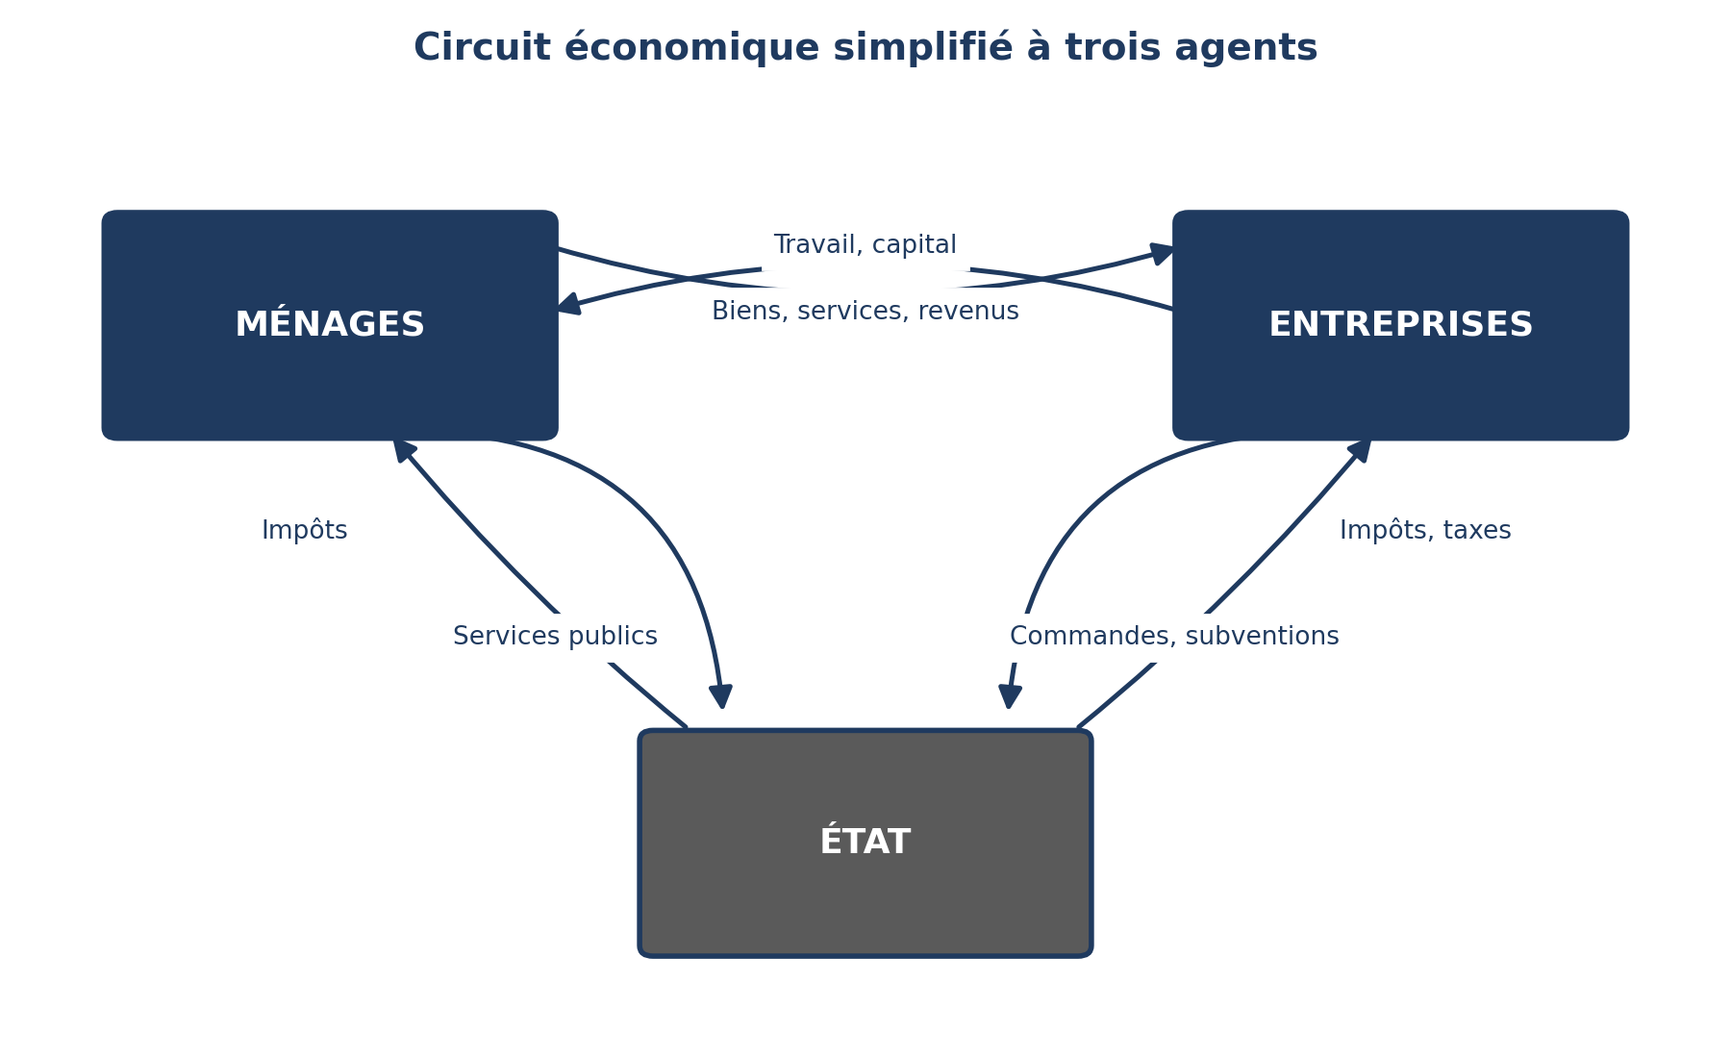
Figure 1. Circuit économique simplifié à trois agents.

3.2 La frontière des possibilités de production
Ce schéma représente les combinaisons possibles de production de maïs et de coton avec des ressources données.
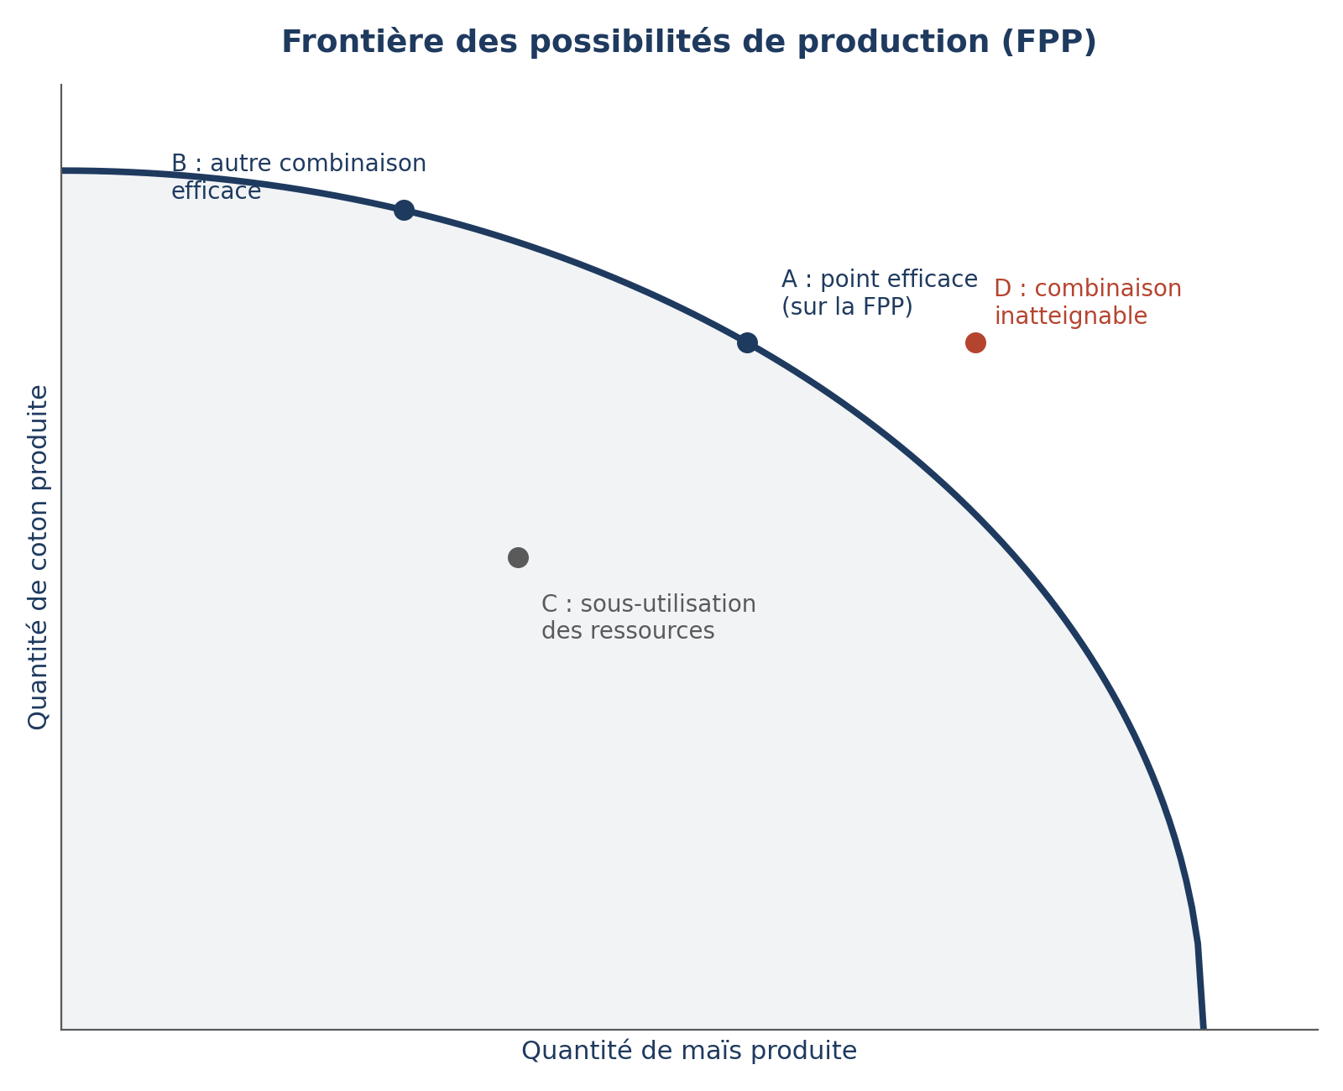
Figure 2. Frontière des possibilités de production entre deux biens.

4. Exercices corrigés

Exercice 1. Rareté et besoins
Énoncé : classez les éléments suivants en besoins primaires ou besoins secondaires : l'eau potable, un smartphone, un logement, un abonnement internet, des soins médicaux, un véhicule personnel.
Correction
Besoins primaires : eau potable, logement, soins médicaux. Besoins secondaires : smartphone, abonnement internet, véhicule personnel. Le critère de classement est la survie immédiate, non le prix ni la popularité de l'usage.

Exercice 2. Coût d'opportunité
Énoncé : un exploitant togolais dispose d'un hectare de terre. Sur cet hectare, il peut produire soit 2 tonnes de coton, vendues à 350 000 FCFA la tonne, soit 3 tonnes de maïs, vendues à 150 000 FCFA la tonne. Il choisit de produire du coton. Calculez son coût d'opportunité.
Correction
Revenu du coton : 2 x 350 000 = 700 000 FCFA. Revenu du maïs auquel il renonce : 3 x 150 000 = 450 000 FCFA. Le coût d'opportunité de son choix est de 450 000 FCFA, soit le revenu qu'il aurait obtenu avec la meilleure option abandonnée. Son choix reste rationnel, car 700 000 FCFA dépasse 450 000 FCFA.

Exercice 3. Frontière des possibilités de production
Énoncé : une économie peut produire au maximum 100 unités de bien A si elle ne produit aucune unité de bien B, ou 80 unités de bien B si elle ne produit aucune unité de bien A. Elle produit actuellement 40 unités de A et 30 unités de B. Cette combinaison est-elle efficace, inefficace, ou inatteignable ?
Correction
Il faut comparer ce point à la frontière théorique. Une frontière concave typique associée à ces valeurs extrêmes situerait la combinaison maximale de B pour 40 unités de A nettement au-dessus de 30. La combinaison actuelle se trouve donc en dessous de la frontière : elle est inefficace. L'économie sous-utilise ses ressources et pourrait produire davantage de B sans réduire A, ou davantage des deux.

Exercice 4. Agents économiques
Énoncé : classez chacun des acteurs suivants selon l'agent économique auquel il correspond : la BCEAO, une famille à Sokodé, une entreprise de BTP, le Trésor Public du Togo, un partenaire technique et financier étranger.
Correction
La BCEAO est une institution financière. La famille à Sokodé est un ménage. L'entreprise de BTP est une entreprise. Le Trésor Public du Togo relève de l'État. Le partenaire technique et financier étranger relève du reste du monde.

5. Applications sous Excel

5.1 Calculateur de coût d'opportunité
Construisez un tableau à quatre colonnes : Option, Quantité, Prix unitaire, Revenu. La colonne Revenu utilise une formule de multiplication simple.
Cellule D2 (Revenu Option 1) : =B2*C2
Cellule D3 (Revenu Option 2) : =B3*C3
Cellule D5 (Coût d'opportunité) : =MIN(D2:D3)
Cellule D6 (Choix recommandé) : =SI(D2>D3;"Option 1";"Option 2")
Le coût d'opportunité correspond toujours au revenu de l'option non choisie. La fonction MIN() n'est valable ici que si vous comparez exactement deux options.

5.2 Table de la frontière des possibilités de production
Construisez une colonne de valeurs pour le bien A, de 0 à 10 par pas de 1. Calculez le bien B correspondant avec une relation concave simple.
Cellule A2 à A12 : 0, 1, 2, ... 10 (quantité de bien A)
Cellule B2 : =RACINE(100-A2^2) (quantité de bien B correspondante)
Recopier B2 jusqu'à B12
Sélectionnez les deux colonnes puis insérez un graphique Nuage de points avec lignes lissées. Vous obtenez une frontière des possibilités de production que vous pouvez adapter avec vos propres données togolaises, par exemple hectares de coton contre hectares de maïs.

5.3 Tableau des agents économiques avec RECHERCHEX
Créez une première feuille listant les agents économiques avec leur fonction. Sur une seconde feuille, utilisez RECHERCHEX pour retrouver automatiquement la fonction d'un agent saisi par l'utilisateur.
=RECHERCHEX(A2; Agents!A:A; Agents!B:B; "Agent introuvable")

6. Applications sous Python

6.1 Tracer la frontière des possibilités de production
import numpy as np
import matplotlib.pyplot as plt

# Quantité maximale de mais et de coton (unites arbitraires)
mais = np.linspace(0, 10, 100)
coton = np.sqrt(100 - mais**2)

plt.plot(mais, coton)
plt.xlabel('Quantite de mais')
plt.ylabel('Quantite de coton')
plt.title('Frontiere des possibilites de production')
plt.show()
Ce script reproduit la logique du schéma de la section 3. Vous pouvez remplacer la fonction par des données réelles issues de vos observations de terrain.

6.2 Calculer un coût d'opportunité avec pandas
import pandas as pd

data = {
'option': ['Coton', 'Mais'],
'quantite': [2, 3],
'prix_unitaire': [350000, 150000],
}

df = pd.DataFrame(data)
df['revenu'] = df['quantite'] * df['prix_unitaire']

choix = df.loc[df['revenu'].idxmax()]
cout_opportunite = df.loc[df['revenu'].idxmin(), 'revenu']

print(df)
print('Choix recommande :', choix['option'])
print('Cout d\'opportunite :', cout_opportunite, 'FCFA')

6.3 Classer les agents économiques
import pandas as pd

agents = pd.DataFrame({
'acteur': ['BCEAO', 'Famille a Sokode', 'Entreprise BTP', 'Tresor Public'],
'categorie': ['Institution financiere', 'Menage', 'Entreprise', 'Etat'],
})

print(agents.groupby('categorie').size())

7. Étude de cas

L'arbitrage budgétaire entre infrastructures et secteurs sociaux au Togo
Chaque année, le Ministère du Budget et des Finances du Togo doit répartir une enveloppe limitée entre plusieurs priorités nationales. Supposons une enveloppe disponible de 50 milliards de FCFA pour deux orientations possibles : la construction de routes, ou le renforcement des infrastructures de santé et d'éducation.
Consacrer l'intégralité de l'enveloppe aux routes améliore la connectivité et facilite le commerce agricole, notamment l'acheminement du coton et des produits vivriers vers les marchés. Consacrer l'intégralité de l'enveloppe aux secteurs sociaux améliore le capital humain, mais retarde certains projets d'infrastructure.
Ce cas illustre trois notions du module. La rareté, car l'enveloppe budgétaire est limitée. Le choix économique, car l'État doit répondre à la question « que produire, pour qui ? ». Le coût d'opportunité, car chaque FCFA consacré aux routes est un FCFA qui ne finance pas la santé ou l'éducation, et réciproquement.
Questions de réflexion
- Quels critères objectifs permettraient de justifier une répartition à 60% pour les infrastructures et 40% pour les secteurs sociaux ?
- Comment la frontière des possibilités de production peut-elle représenter cet arbitrage budgétaire ?
- Quels indicateurs de suivi permettraient de vérifier que le choix retenu était le bon a posteriori ?

8. Mini-projet

Construire une frontière des possibilités de production pour le Togo
Objectif : appliquer les notions du module à un cas réel simplifié, en combinant Excel et Python.
Étapes à suivre
- Choisissez deux productions togolaises concurrentes pour l'usage des terres, par exemple le coton et le maïs, ou le café et le manioc.
- Recherchez ou estimez des données de rendement à l'hectare pour chaque culture, à partir de sources disponibles comme les statistiques agricoles nationales.
- Construisez, sous Excel, un tableau de combinaisons possibles entre les deux cultures pour une surface totale donnée, par exemple 100 hectares.
- Tracez la courbe correspondante dans Excel, puis reproduisez-la sous Python avec matplotlib.
- Calculez le coût d'opportunité de trois combinaisons différentes de répartition des terres.
- Rédigez une conclusion d'une demi-page qui recommande une répartition, en justifiant votre choix par des arguments économiques.
Livrable attendu
Un fichier Excel avec le tableau et le graphique, un script Python reproduisant le graphique, et une courte note de recommandation d'une demi-page.

9. Synthèse des points clés
- La rareté oppose des besoins illimités à des ressources limitées. Elle est la raison d'être de l'économie.
- Tout choix économique répond à trois questions : que produire, comment produire, pour qui produire.
- Cinq agents économiques structurent la vie économique : ménages, entreprises, État, institutions financières, reste du monde.
- Le circuit économique relie ces agents par des flux réels et des flux monétaires.
- Trois facteurs de production combinent travail, capital et ressources naturelles pour créer de la valeur.
- Trois systèmes économiques organisent différemment la coordination des choix : marché, planification, économie mixte.
- Le coût d'opportunité mesure la valeur de la meilleure option sacrifiée lors d'un choix.
- La frontière des possibilités de production représente les combinaisons maximales atteignables avec des ressources données.

10. Quiz de vérification des acquis
Répondez aux dix questions suivantes. Les corrigés se trouvent après le quiz.
1. La rareté désigne : a) la pauvreté d'un pays, b) la limitation des ressources face à des besoins illimités, c) l'absence totale de ressources.
2. Un besoin primaire est : a) un abonnement internet, b) un logement, c) un véhicule de luxe.
3. Les trois questions du choix économique sont : que produire, comment produire, et... ?
4. Citez les cinq agents économiques.
5. Dans le circuit économique, le flux réel correspond à : a) l'argent, b) les biens et services, c) les impôts.
6. Citez les trois facteurs de production classiques.
7. Une économie mixte se caractérise par : a) un marché sans aucune intervention, b) un État qui décide de tout, c) un marché encadré par l'État.
8. Le coût d'opportunité correspond à : a) le prix payé pour un bien, b) la valeur de la meilleure option sacrifiée, c) le coût de transport.
9. Un point situé en dessous de la frontière des possibilités de production indique : a) une combinaison inatteignable, b) une sous-utilisation des ressources, c) une utilisation optimale.
10. Un point situé au-delà de la frontière des possibilités de production devient atteignable si : a) les prix baissent, b) les ressources ou la technologie augmentent, c) la population diminue.

Corrigé
Réponses
1. Réponse b. 2. Réponse b. 3. Pour qui produire. 4. Ménages, entreprises, État, institutions financières, reste du monde. 5. Réponse b. 6. Travail, capital, ressources naturelles. 7. Réponse c. 8. Réponse b. 9. Réponse b. 10. Réponse b.

